ARCHI-TE’ INCONTRI TRASVERSALI 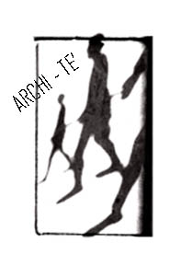
BIBLIOTECA DI SCIENZE TECNOLOGICHE – ARCHITETTURA
Università di Firenze – Sistema Bibliotecario di Ateneo
ARCHI-TE' incontri trasversali è un ciclo di incontri culturali che ruotano attorno al concetto allargato di architettura, libro e biblioteca all'insegna della convivialità.

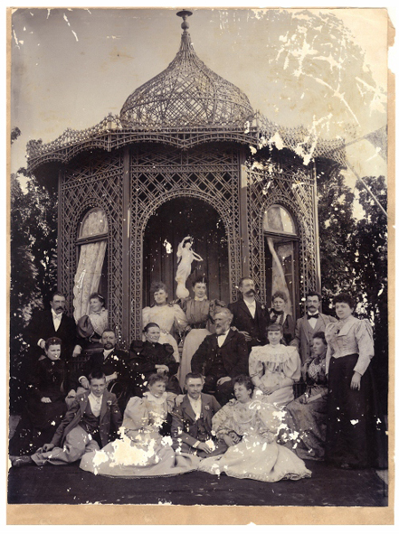

ALESSANDRA BALDONI

ALESSANDRA BALDONI
Vite di uomini non illustri

Sonata per storie ritrovate

di Cristina Petrelli
c’è una meta
per il vento dell’inverno:
il rumore del mare
(Ikenishi Gonsui)

Il vento incessante, che rende inquieti, e quello lieve delle sere d’estate. Vite di uomini non illustri di Alessandra Baldoni (Perugia 1976), che prende in prestito il titolo da un libro di Giuseppe Pontiggia, fa pensare al vento. Al suono e al movimento del vento.
L’artista utilizza delle vecchie fotografie. Le ha trovate rovistando nelle bancarelle di qualche mercatino. Si tratta di immagini prive di contesto, silenziose, che mantengono il fascino delle cose rare e delicate.
Guardandole sembra di avere davanti degli spartiti musicali. Le note sul pentagramma attendono qualcuno che possa suonarle. Intanto restano mute, proprio come i volti che appaiono nelle fotografie. E la melodia tarda poco ad arrivare.
Accanto alle foto, presentate in cornici diverse, compaiono delle pagine scritte. I testi, che raccontano le immagini, si trovano all’interno di cornici di colore bianco, tutte uguali.

Alessandra Baldoni ha spedito le fotografie, invitando gli amici a comporre delle “biografie creative”. Possiamo indicare così questi brani che riportano in vita i protagonisti delle immagini pur senza conoscerne la reale identità. L’unico dato in possesso delle persone coinvolte nel progetto è la traccia d’esistenza rappresentata dalla foto stessa.
Gli autori dei testi hanno raccontato la loro storia, alimentando le infinite possibilità della creazione narrativa. Ogni opera letteraria si rivela frutto dell’intelletto umano e anche il genere biografico è un attento insieme di <arte e menzogne> (Jeanette Winterson).
I volti ormai senza nome delle fotografie non sono altro che schermi di proiezione per l’immaginazione dello scrittore. Consentono alle sue parole di correre libere. Parlano di vita e appartengono propriamente all’aria. Sono nuvole gonfie di pioggia. Note suonate da un’orchestra. Venti che trasportano sementi. Sono fatte di sostanza volatile.
Le storie si posano accanto alle fotografie senza sostituirle. Le animano, ricostruendo il passato delle persone ritratte. Ma forniscono solo una delle versioni possibili. Capiamo che i racconti potrebbero essere altri e tanti.
Attorno alle immagini si forma un insieme di mondi che esemplifica l’essenza dell’esistenza. La sua natura mutevole, fatta di costanti cambiamenti. In questo modo, se le parole fanno suonare le note delle fotografie, i racconti gli danno movimento. Così la stanza si satura di correnti al punto che potrebbe chiudersi d’improvviso la porta e spalancarsi la finestra. E allora basterebbe poco per sollevarsi da terra e venire trasportati dal vento.

Mi piace la gente che sa ascoltare il vento sulla propria pelle,
sentire gli odori delle cose,
catturarne l’anima.
Quelli che hanno la carne a contatto con la carne del mondo.
Perché lì c’è verità, lì c’è dolcezza, lì c’è sensibilità, lì c’è ancora amore.
(Alda Merini)

Il suono e il movimento si generano da un gesto molto semplice: l’invio della fotografia. Questa è la scintilla iniziale, ma l’operazione concettuale attivata dall’artista è più sottile.
Alessandra Baldoni non si limita ad utilizzare antiche fotografie, ma decide di realizzare dei veri e propri falsi storici. Cura i dettagli fino in fondo, sceglie il soggetto, l’abito, l’ambientazione. Torna alla foto da cavalletto, alla messa in posa del modello. Seleziona con attenzione la carta e lavora sull’invecchiamento del supporto.
Desidera riscoprire lo strumento fotografico e ancora più relazionarsi con il ruolo che alla fotografia veniva assegnato prima dell’avvento della tecnologia digitale. Riflette sull’uso dell’album di famiglia, ormai scomparso, e sull’importanza della fotografia. Ne ripercorre l’uso: dall’aspetto rituale che scandisce i momenti di passaggio (battesimi, matrimoni, compleanni) a farsi sostanza tangibile della memoria individuale.
Dopo essersi immersa completamente in questa fase di riscoperta, l’artista prende le sue nuove fotografie dalla foggia antica e le spedisce agli amici. Invia senza distinzione le foto autentiche, realizzate nel Novecento, e le sue, fresche di stampa. Non le interessa svelare il meccanismo.
Un’ambiguità tra vero e falso che rimane anche nello spettatore che legge le storie e osserva le foto esposte. Uno scarto rispetto all’idea di verità che ancora una volta ribadisce come Alessandra Baldoni voglia affidarsi alla capacità creativa, alla fantasia e all’immaginazione. Non a caso sceglie la scrittura come mezzo ottimale dell’invenzione.
E questo vento, che continua a soffiare, trasporta volti, parole, emozioni. Travolge con l’energia dell’esistenza e ne rivela la nascosta poesia.

Informazioni: Biblioteca di Scienze Tecnologiche – Architettura tel. 055.2756400 – 2756401 – Via Micheli 2 - Firenze
e- mail: luca.desilva@unifi.it / eventibibarc@unifi.it


